
Softwareprojekt 2005-2007

Pflichtenheft

Version: 2.1
Letzte Änderung: 16.01.2006 11:56

Projektleiter Gesamt | Peter Hofer
Verantwortlicher Gesamt | Peter Hofer
Projektleiter 4DHD | Reinhard Pointner
Verantwortlicher 4DHD | Reinhard Pointner
Erstellt | 05.10.2005 13:34
Bearbeitungszustand |  | In Bearbeitung
Bearbeitungszustand | * | Vorgelegt
Bearbeitungszustand |  | Fertiggestellt
V-Modell-Version | XT 1.1

Änderungsverzeichnis
Änderung |  |  | Geänderte Kapitel | Beschreibung der Änderung | Autor | Zustand
Nr | Datum | Vers.
1 |  | 1.0 | Alle | Initiale Produkterstellung
2 | 01.12.2005 | 2.0 | Alle | Sämtliche Kapitel | Gruppe 4DHD
3 | 16.1.2006 | 2.1 | 2,3 | Verfeinerung, Zeichnung | Gruppe 4DHD

Prüfverzeichnis
Datum | Geprüfte Version | Anmerkungen | Prüfer | Neuer Produktzustand

Inhaltsverzeichnis
Änderungsverzeichnis 2
Prüfverzeichnis 2
1. Motivation 4
2. Ausgangssituation und Zielsetzung 4
2.1 Ausgangssituation 4
Überblick über bereits existierende Funktionalität von DesktopBSD 6
2.1.1 Problembereich 8
2.2 Marktübersicht 10
3. Funktionale Anforderungen 11
Überblick über die grundlegende Funktionalität 11
3.1 Erste Entwürfe 15
Informationsanzeige auf dem Desktop 15
GUI-Entwurf: 15
Partitionierer 17
Allgemeiner Ablauf beim Anlegens einer neuen Partition 17
GUI-Entwurf 18
Mountner 19
Allgemeiner Ablauf beim Einhängen eines Speichermediums 19
4. Nicht-funktionale Anforderungen 20
5. Mengengerüst 21
6. Risikoakzeptanz 22
7. Lebenszyklusanalyse und Gesamtsystemarchitektur 22
7.1 Lebenszyklus – Logistik 22
7.1.1 Entwicklung 22
7.1.1.1 Planung, Systemarchitektur: 22
7.1.1.2 Implementierungsspezifisch 22
7.1.1.3 Dokumentation 23
7.1.2 Wartung 23
8. Schnittstellenübersicht 23
9. Lieferumfang 24
10. Begriffe und Abkürzungen 24

1. Motivation
Das Projekt wird im Rahmen des Unterrichtsgegenstandes „Projektentwicklung“ durchgeführt. Das Projektteam besteht aus den beiden Klassen 4DHD und 4AHD.
Die Aufteilung erfolgt folgendermaßen:

Projektleiter:
Peter Hofer
Gruppe 4DHD
Gruppe 4AHD
Johannes Pieringer
Projektleiter 4DHD:
Reinhard Pointner

Christian Eichinger
Fabian Schenk

2. Ausgangssituation und Zielsetzung

2.1 Ausgangssituation
FreeBSD (www.freebsd.org)
FreeBSD ist ein Betriebssystem, das unter der BSD Lizenz frei verfügbar ist.
Die aktuelle Version ist 6.0.
Folgende Architekturen werden unterstützt:
- i386
- Athlon64
- PowerPC

Es zeichnet sich besonders durch seine Stabilität, Schnelligkeit und Sicherheit aus. Leider ist es momentan auf sehr erfahrene Benutzer ausgelegt und findet im Heimanwender-Bereich kaum Verwendung. Viele Server im Internet laufen bereits unter FreeBSD, auf Grund der großen Vorteile gegenüber anderen Systemen.

KDE (www.kde.org)
KDE ist eine grafische Oberfläche, die unter der GPL-Lizenz frei verfügbar ist. Momentan ist KDE 3.5 die aktuelleste Version. Diese Oberfläche ist schon ein großer Schritt in Richtung Benutzerfreundlichkeit. Ein grafischer Dateimanager, einfache Anpassung an Benutzerbedürfnisse und vieles mehr bietet dem User schon sehr viel.

Desktop BSD (www.desktopbsd.net)
DesktopBSD steht – wie FreeBSD – unter der BSD Lizenz und ist damit frei für jeden einsehbar. Das DesktopBSD Projekt läuft schon seit einiger Zeit. Daher sind schon grundlegende Module implementiert. Momentan ist der Release Candidate 3 aktuell. Die neuesten KDE und FreeBSD sind momentan noch nicht enthalten, da sie erst ausreichend getestet werden müssen.

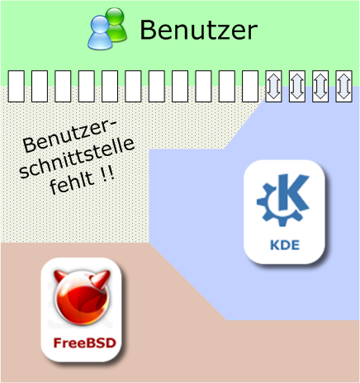
Für die meisten Einstellungen unter FreeBSD sind kommandozeilenorientierte Tools notwendig. Dies entspricht nicht mehr dem Stand der Technik. KDE stellt hierfür schon einige nützliche grafische Programme zur Verfügung. Jedoch wird das gesamte Potenzial von FreeBSD bei weitem nicht ausgenutzt. DesktopBSD versucht daher dem Benutzer über grafische Oberflächen schnellen und einfachen Zugriff auf diese Funktionalitäten zu ermöglichen.

Überblick über bereits existierende Funktionalität von DesktopBSD

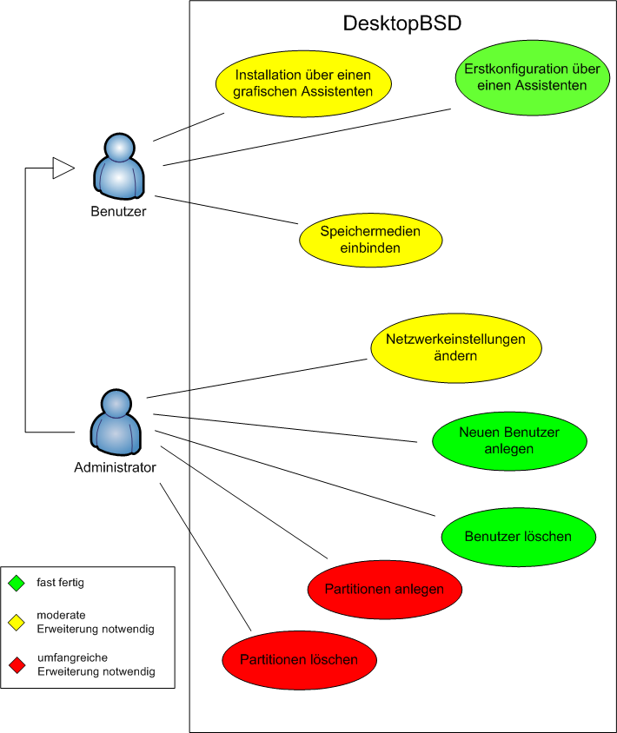
Implementierte Module von DesktopBSD
- Grafische Installation
Der Benutzer kann das Betriebssystem in einem grafischen, durch die Maus gesteuerten Environment installieren.
Dabei wird die Festplatte partitioniert, ein spezieller Boot-Loader bzw. ein Boot-Menü installiert und die Dateien auf die Festplatte kopiert.

- Erstkonfiguration
Beim ersten Start des Betriebssystems erscheint ein Assistent, der den Benutzer durch die Konfiguration des Systems leitet. In diesem Schritt werden Benutzer hinzugefügt und das Systempasswort festgelegt. Zusätzlich kann eine Kurzeinführung in die Funktionen des Systems gelesen werden.

- Einbinden von Geräten
Zusätzliche Speichermedien (andere Partitionen, USB-Sticks, externe Festplatten) können eingebunden und wieder entfernt werden. Diese Funktionalität ist schnell und einfach über ein Symbol in der Kontrollleiste oder im Kontrollzentrum verfügbar.

- Partitionierung
Auch nach der Installation kann das Partitionierungstool über das Kontrollzentrum gestartet werden. Bestehende Partitionen können gelöscht und neue UFS2- bzw. FAT-Partitionen angelegt werden.

- Konfiguration von Netzwerken
Es können Netzwerkprofile erstellt und geändert werden. Solche Netzwerkprofile beinhalten Verbindungsdaten wie DHCP, IP, Subnetzmaske, Gateway und DNS-Server. Zur Konfiguration von Wireless-Netzwerken kann zusätzlich der Netzwerkname und ein Schlüssel (bei WEP-Sicherung) angegeben werden.
Diese Netzwerkprofile können dann auf eine Netzwerkkarte angewendet werden.

- Benutzerverwaltung
Benutzer können hinzugefügt, gesperrt und gelöscht werden. Die Daten eines Benutzers, wie Passwort und vollständiger Namen, können geändert werden. Zusätzlich kann ein neues Systempasswort gesetzt werden.

- Hardwareübersicht
In einer Baumstruktur kann die angeschlossene Hardware eingesehen werden.

- Softwareverwaltung
Es existiert eine Liste von verfügbarer Software. Mit der Softwareverwaltung kann diese Liste aktuell gehalten werden und Software mittels der Informationen aus der Liste vollautomatisch aus dem Internet installiert werden. Wenn neue Versionen verfügbar sind, kann ein Upgrade durchgeführt werden. Weiters können Meldungen über Sicherheitslücken abgerufen werden. Software kann mitsamt nicht mehr benötigter Dateien, wie Bibliotheken, deinstalliert werden. Über einen Säuberungsassistent können heruntergeladene Installationsdateien gelöscht werden.

- Batterieanzeige
Ein Symbol in der Kontrollleiste zeigt bei einem vorhandenen Akku die Präsenz eines Netzgerätes und den Ladestand der Batterie an.

- Benachrichtung bei Zustandsänderungen an Netzwerkschnittstellen
Wenn ein Kabel an- oder abgesteckt wird oder die Verbindung zu einem Wireless-Netzwerk aufgebaut werden konnte, wird dies durch eine Informationsfenster neben dem Netzwerk-Symbol in der Kontrollleiste signalisiert. Über dieses Symbol kann auch die Konfiguration solcher Schnittstellen aufgerufen werden.

- Benutzer-Icons
Jeder Benutzer kann sich ein Symbol aussuchen, das bei der Anmeldung neben seinem Benutzernamen angezeigt wird.

2.1.1 Problembereich
Obwohl das Betriebssystem FreeBSD für Heimanwender bei Stabilität, Performance und Sicherheit große Vorteile gegenüber anderen Systemen bietet, ist es kaum auf diese Zielgruppe ausgerichtet. Daher wurden bisher kaum Anstrengungen unternommen, FreeBSD für diese Verwendungsart anzupassen.
DesktopBSD greift dieses Thema auf und setzt sich zum Ziel, auf Basis von FreeBSD ein benutzerfreundliches Betriebssystem zu entwickeln, das auf lange Sicht möglichst viele Bedürfnisse von Desktop-Usern abdecken soll, wie das einfache Installieren und Upgraden von Software, Konfiguration von Energiesparmethoden oder Einrichten drahtloser Netzwerke.
Zusätzlich sollen die Produkte dieses Projekts unter der BSD-Lizenz verfügbar gemacht werden, wodurch jeder Entwickler und Anwender Einsicht in das Design und die Implementierung des Systems haben kann.

2.2 Marktübersicht
Die Konkurrenz am Markt ist momentan sehr groß. Viele Betriebssysteme und Softwarelösungen sind schon seit Jahren auf dem Markt und haben sich daher sehr gut etabliert.
Der größte Konkurrent ist derzeit Microsoft mit seinen Windows-Versionen. Fast alle Rechner werden bereits mit vorinstalliertem Windows XP verkauft. Die meisten Benutzer behalten dieses System dann auch und wissen oft gar nicht, dass es andere Lösungen gibt. Außerdem stimmen die meistens Hersteller – auf Grund der Marktdominanz – ihre Produkte (Software, Hardware, Treiber,...) auf Windows ab.
Neuerdings gewinnt auch Linux immer mehr an Bedeutung. Neue Linux-Distributionen wie Ubuntu/Kubuntu, aber auch Suse/Open Suse und Fedora/RedHat, die schon seit langer Zeit auf dem Markt sind, heben sich durch immer neue und erweiterte Software von der Konkurrenz ab. Durch die Kostenersparnis liefern manche Händler auch schon Rechner auf Linux-Basis aus. Einige große Umstiege (z. B. München) haben in letzter Zeit Linux einen hohen Bekanntheitsgrad verschafft.
Apple bietet für seine Hardware das Betriebssystem MacOS X an, das allerdings auf Grund der hohen Anschaffungskosten und der geringen Marktpräsenz für den normalen Desktop-Benutzer von geringem Interesse ist. MacOS X basiert außerdem auf FreeBSD. Es zeigt, dass mit FreeBSD ein benutzerfreundliches und stabiles Betriebssystem realisierbar ist.

Die BSD-Varianten finden momentan „lediglich“ im Serverbereich Anwendung und gehören auf diesem Sektor zu den Besten, was Leistung und Stabilität angeht. Manche Server laufen Monate oder sogar Jahre ohne Fehler und Neustart. Bisher konnte sich aber kein BSD Produkt (außer MacOS X) im Benutzerbereich Geltung verschaffen.

3. Funktionale Anforderungen

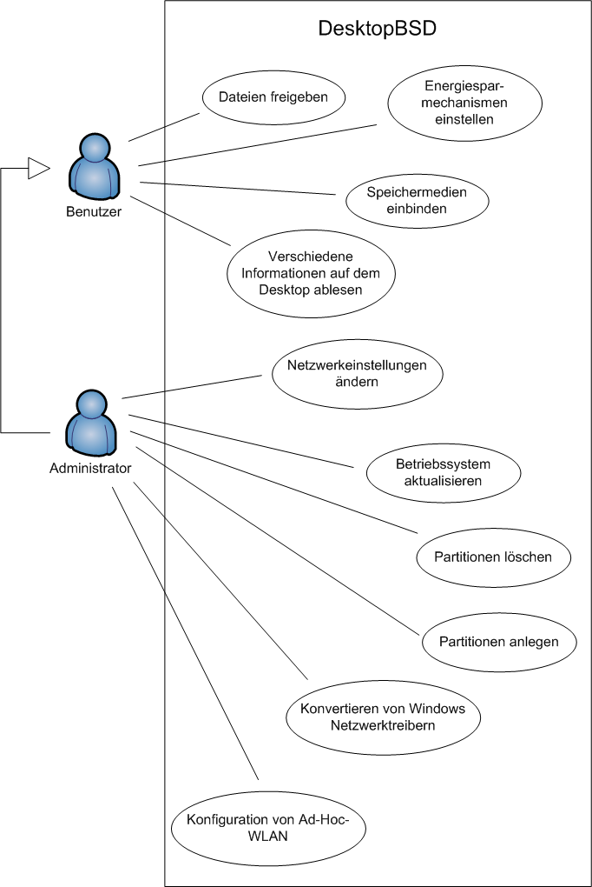
Überblick über die grundlegende Funktionalität
- Grafische Konfiguration von Dateifreigaben

Eine einfache Möglichkeit für Dateifreigaben wird geschaffen. Aufgrund der häufigen Integration in Windows- oder Mac-OS-X-Netzwerkumgebungen wird für die Umsetzung das SMB-Protokoll verwendet, das eine Interoperabilität mit diesen Systemen gewährleistet. Diese Filesharing-Konfiguration ist auch aus den entsprechenden Menüs und Registern im Dateibrowser möglich.

- Konfiguration von Energiesparmechanismen

Schnelle und einfache Konfiguration von statisch und dynamisch festgelegten Prozessortaktungen ist über ein Symbol in der Kontrollleiste möglich.

- Konvertieren von Windows-Netzwerktreibern zu DesktopBSD-Treibern

Erstellen, Installieren und Konfigurieren eines Treibers für DesktopBSD aus INF-, SYS- und Firmware-Dateien des Windows-Treibers ist insbesondere deswegen wichtig, weil Hersteller vor allem bei Wireless-LAN-Karten die Treiberunterstützung auf Microsoft Windows eingrenzen.

- Erweitertes Einbinden von Geräten (mounten) [Gruppe 4DHD]

- Benutzer können selbst Punkte im Dateisystem bestimmen, an denen neue Geräte „eingehängt“ werden sollen
- Einbinden von CD- und Festplatten-Images
- Auf Wunsch kann diese Einstellung gespeichert werden
- Optional können Geräte automatisch eingebunden werden

- Erhalten einer Benachrichtigung bei An- und Abstecken von Geräten [Gruppe 4DHD]

Wenn ein neues Gerät im laufenden Betrieb hinzugefügt wird, wird eine Benachrichtigung angezeigt. In dieser Benachrichtigung kann der Benutzer gleichzeitig aus den wichtigsten Aktionen auswählen, die mit dieser Hardware möglich sind, wie das Einhängen eines Dateisystems bei einem externen Speichermedium oder das Konfigurieren einer PCMCIA-Netzwerkkarte.

- Automatisiertes Einspielen von Aktualisierungen am Betriebssystem

Bei Sicherheitslücken sowohl im System als auch bei installierter Software findet eine Benachrichtigung des Benutzers statt.

Ist das System selbst betroffen, kann dieser daraufhin sofort ein Update durchführen, welches diese Lücke behebt.

- Konfiguration eines Ad-Hoc-WLAN

Ad-Hoc-Wireless-Netzwerke verbinden zwei Endgeräte direkt miteinander und sind für kurzfristigen Datenaustausch äußerst nützlich. Unterstützung für das Einrichten und Verbinden zu solchen Netzwerken wird hinzugefügt.

- Abrufen von Systeminformationen auf der Desktop-Fläche und in System-Kontrollleisten [Gruppe 4DHD]

Superkaramba-Applets für Anzeige und Konfiguration der Energieschemas und aktuellem Prozessortakt, Anzeige der WLAN-Signalstärke, Netzwerkauslastung und des Ladestatus der Batterie und eventuell auch für das Einbinden von Dateisystemen.

- Internetverbindungsfreigabe

Der Rechner agiert als Router und kann somit angeschlossenen Rechnern seinen Zugang zum Internet zur Verfügung stellen.

- Zeitabgleich mit Timeserver

Der lokale Rechner kann die Zeiteinstellung über einen NTP-Server im Internet aktualisieren.

- Umgestaltung und Erweiterung des Partitionierungstools [Gruppe 4DHD]
Ein Speichergerät wird als Balken angezeigt. Einzelne Partitonen werden als Rechtecke in diesem Balken dargestellt, deren Farbe das enthaltene Dateisystem anzeigt. Partitionen können mittels Rechtsklick gelöscht, erstellt und formatiert werden. Bei der Formatierung stehen verschiedene Dateisysteme inklusive einer kurzen Beschreibung zur Auswahl. Das Erstellen von Partitionen und das Formatieren sollen auch per Drag 'n' Drop möglich sein.

- Integration von portsnap, einem Tool, das effizient Paketlisten über das Internet aktualisiert

Bisher wurden Paketlisten mit cvsup mit einem Remote-Server synchronisiert. Im Gegensatz zu cvsup, das bei jedem Durchlauf komplette Verzeichnisbäume vergleicht, verwendet portsnap Tags und binäre Kompressionsalgorithmen, wodurch weitaus weniger übertragen werden muss und der Prozess um ein vielfaches schneller abläuft.

- Anpassung der GUI-Bibliotheken an die Neuerungen der Qt-Version 4 [Gruppen 4AHD, 4DHD]

In der Qt-Version 4 wurden in großen Ausmaß Bibliotheken und Schnittstellen überarbeitet. Innerhalb der zweijährigen Übergangsphase des Herstellers, in denen Qt-4-Versionen kompatibel zu Qt 3 sind, müssen vor allem grafische Oberflächen und verschiedene Teile der Kernklassen auf die Umstellung auf Qt 4 vorbereitet werden.

- Überarbeitung der Benutzeroberfläche der Softwareverwaltung

In der Detailansicht zu einem verfügbaren, aber nicht installierten Software-Paket soll abrufbar sein, welche zusätzliche Software (beispielsweise Bibliotheken) von diesem benötigt würde.
Zu Software-Paketen, die am System installiert sind, soll eine Liste aller durch diese Software installierten Dateien abgerufen werden können (also den Dateien, aus denen die Software besteht).
Außerdem ist es notwendig, die Suchfunktion übersichtlicher zu gestalten.

- Boot-Manager

Momentan wird ein sehr einfacher Bootmanager verwendet. Dieser soll durch eine grafische Lösung ersetzt werden, die auch für den Benutzer besser anpassbar wird.

3.1 Erste Entwürfe

Informationsanzeige auf dem Desktop

GUI-Entwurf:
Es sind mehrere Variationen, die sich der Benutzer bei der Installation (und später auch noch) aussuchen kann.

Bei einem Klick auf die Icons werden Programme ausgeführt:
Ram-Icon: Task-Manager
W-LAN-Icon: W-LAN Konfiguration
Festplatten-Icon: Anzeige der Speichermedien im Konqueror

Variante 1:

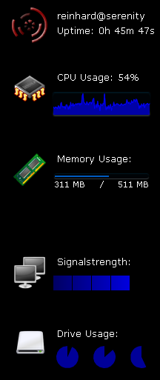
Es werden alle Informationen auf einmal angezeigt.
Variante 2:

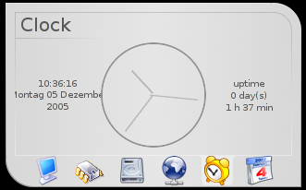
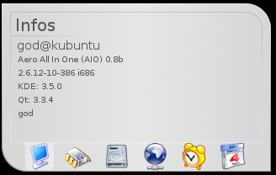
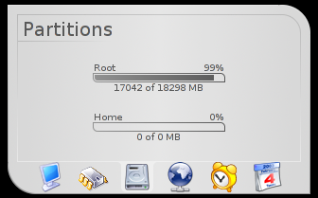
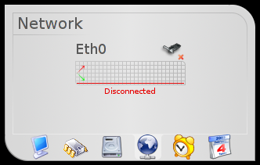
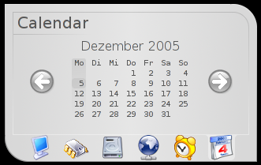
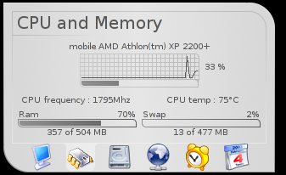
Durch das Klicken auf die untere Symbolleiste kann in diesem Theme zwischen den unterschiedlichen Informationen herumgeschalten werden.

Partitionierer

Allgemeiner Ablauf beim Anlegens einer neuen Partition

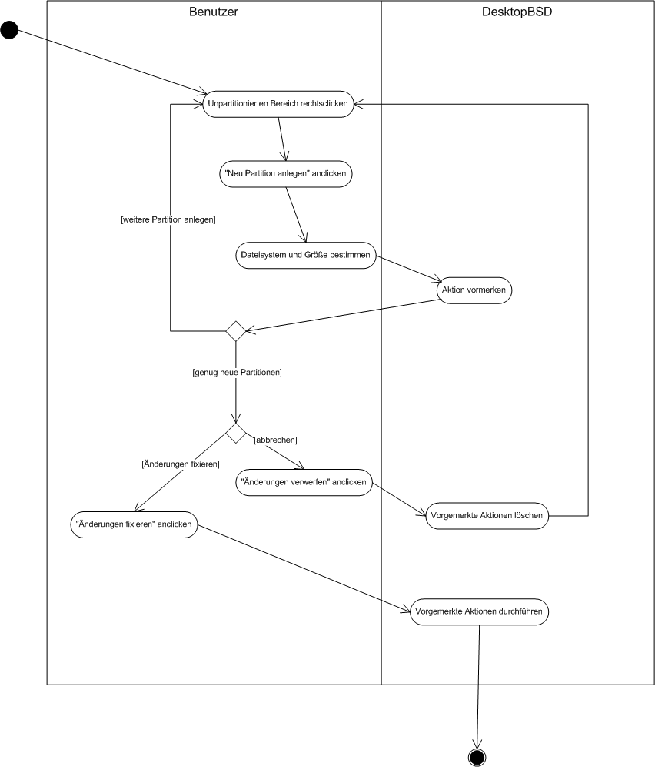

GUI-Entwurf

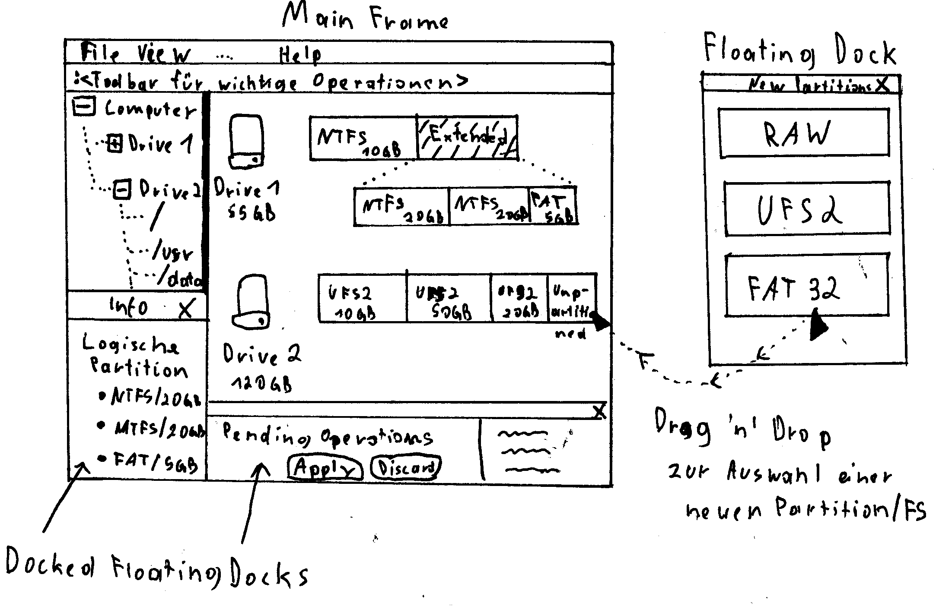

Mountner

Allgemeiner Ablauf beim Einhängen eines Speichermediums

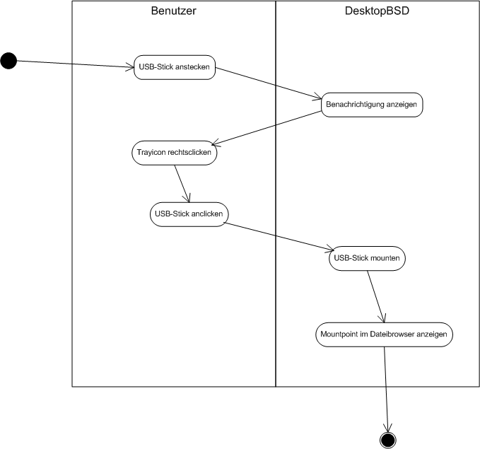

4. Nicht-funktionale Anforderungen
- Benutzerfreundlichkeit
Die Software muss einfach zu handhaben sein und sollte nicht zu komplex sein. Jedoch sollten keine Einstellungsmöglichkeiten verborgen werden. Bei wichtigen Tools ist ein Experten- und Anfängermodus geplant, der Benutzer vor irrtümlichen Fehlern schützen soll
- Geschwindkeit
Das System soll trotz der Benutzerfreundlichkeit noch immer ziemlich flott bdienbar sein. Der User soll eventuell sogar schneller sein, als mit den Konsolenbefehlen.
- Sicherheit
Der Benutzer soll vor Angriffen aus dem Internet oder Netzwerk bestmöglicht geschützt sein, ohne es zu merken. Er soll sich durch die Sicherheit nicht eingeschränkt fühlen.
Außerdem wird dafür gesorgt, dass der Benutzer nicht durch einen unachtsamen Klick versehentlich wichtige Programme deinstalliert, die für die Stabilität, Funktionsfähigkeit oder Sicherheit des Systems essentiell sind.

5. Mengengerüst
Die GUI soll möglichst schlicht gehalten werden. Die wichtigsten Optionen müssen einfach zu finden sein. In Programmen, die mit großen Dateimengen umgehen müssen, ist das besonders wichtig.
Der Paketmanager verwaltet zum Beispiel einige Tausend Pakete. Hier gibt eine Installationsliste auf der rechten Seite einen klaren Überblick über die zu installierenden Pakete. Ohne diese Anzeige würde man schnell die Übersicht verlieren und sich nicht mehr zurechtfinden. Die Einstellungen sind alle einfach zu finden. Wichtige Punkte wie Paketarten (Binärpaket, Quellpakete, Quell- und Binärpakete) werden noch extra durch fettgedruckte Schriften hervorgehoben. Die Suche nach dem schnellsten Server erfolgt nach einem Klick automatisch und der Benutzer braucht sich auch hier keine Gedanken machen.

Das Mount-Programm bewahrt den User davor, sich mit den Geräten und /dev auseinanderzusetzen.In /dev befinden sich unzählige Geräte und der mount Befehl aktzeptiert auch zahlreiche Parameter. Um eine USB-Stick (FAT32) einzuhängen wäre normalerweise mount -t msdosfs /dev/ad0sX /usbstick nötig (X..irgendeine Zahl). Bei uns genügt ein Klick, um das Gerät einzubinden. Wenn man das Programm so konfiguriert, dass der USB-Stick automatisch auf eine bestimmte Position eingehängt wird, reicht sogar nur das Anstecken. Genau das gleiche Prinzip funktioniert bei CDs, DVDs, externen Festplatten, uvm.

6. Risikoakzeptanz
Durch das erforderliche Operieren der Programme im Systemadministrations-Modus (root) können Fehler unter Umständen zu Schäden am System führen.
Besonders bei Eingaben, die als Parameter an ein Programm weitergegeben werden, muss vorher eine ausreichende Prüfung des Wertes stattfinden, da unter Umständen zusätzliche Programme oder Optionen verwendet werden können, die nicht vorgesehen sind. Da Benutzer für den Zugriff auf solche Funktionen allerdings ohnehin das Administrationskennwort benötigen, reicht eine einfache Prüfung aus, da der Schaden auch ohne die Software manuell verursacht werden könnte.
Da die erstellte Software nicht direkt auf Netzwerkdienste zugreift, sondern ausschließlich über andere Bibliotheken oder Programme, die selbst ausreichend geprüft sein müssen, entfallen spezielle Vorkehrungen auf diesem Gebiet.

7. Lebenszyklusanalyse und Gesamtsystemarchitektur

Prinzipiell sollte weniger der Lebenszyklus des gesamten Projekts, sondern eher der der Module im speziellen betrachtet werden, da diese u.a. in Releases integriert werden, sobald sie als Produktionsqualität angesehen werden, was noch vor Projektende sein kann.

7.1 Lebenszyklus – Logistik
- Versionsverwaltung: Subversion

7.1.1 Entwicklung

7.1.1.1 Planung, Systemarchitektur:
- Microsoft Project
- ArgoUML

7.1.1.2 Implementierungsspezifisch
- Integrierte Entwicklungsumgebung: KDevelop
- GUI-Designing-Tools: Qt (Designer)

7.1.1.3 Dokumentation
- Projektspezifische Dokumente: OpenOffice/StarOffice
- Technische Dokumentation: Doxygen
- Weiterführende technische Dokumentation und Benutzerdokumentation:
DocBook/XML (div. Programme)

7.1.2 Wartung
In der Wartungsphase werden Bug-Reports und Verbesserungsvorschläge über die projekteigene, öffentlich zugängliche Bugdatenbank und Mailing-Listen angenommen. Für die Bearbeitung dieser Reports werden in der Regel Unterstützungssysteme aus der Entwicklungsphase herangezogen.

8. Schnittstellenübersicht
Schnittstellen:
- libdisk (Bibliothek): Zugriff auf Partitionierungsdaten und -methoden
- Samba (über Konfigurationsdatei): Bearbeiten der Datei- und Druckerfreigaben auf dem Rechner über die Konfigurationsdatei
- powerd (Programm): Einstellen von Energieoptionen zur Prozessortaktung
- ndiscvt (Programm): Unterstützt beim Konvertieren und Erstellen eines DesktopBSD-Treibers aus Windowstreibern (INI-, SYS- und Firmware-Dateien)
- md (Kernelinterface): Für Bereitstellen von Festplatten- und CD/DVD-Images zum Einbinden (mounten)
- devd (Geräteüberwachungs-Server): Benachrichtigung bei Hinzufügen oder Entfernen eines Geräts zum System.
- freebsd-update (Programm): Lädt Sicherheits-Updates von einem sicheren Server herunter und installiert diese.
- ioctls für Netzwerkkonfiguration (Bibliothek/Kernelinterface): Zugang zur Konfiguration von Netzwerkschnittstellen über spezielle Methoden, hier konkret für die Implementierung von Ad-Hoc-WLAN-Unterstützung.
- Superkaramba/Python (Programm, Bibliothek): Schnittstelle zum Anzeigen von „Applets“ am Desktop.
- portsnap (Programm): Lädt Paketlisten und Updates für diese herunter und installiert diese.
- Qt (Bibliothek): Bildet die Grundlage für die grafischen Benutzerschnittstellen in der Software.
- KDE-Bibliotheken: Zusätzliche Funktionalität für Anzeigen von Icons in der Kontrollleiste, Integrieren der Konfigurationsmodule in das Kontrollzentrum und in die entsprechenden Menüs.

9. Lieferumfang
Vollständig erstellte Module können mitsamt Dokumentation in neue Releases des Gesamtsystems integriert werden, die dann als CD/DVD-Abbild (ISO-Image) über das Internet erhältlich sind. Die Auslieferung erfolgt somit gemeinsam mit einem FreeBSD-System als Basis. Zusätzlich ist die Sammlung der Module für jede Version und im momentanen Stand auch einzeln in einem Source-Paket verfügbar.

10. Begriffe und Abkürzungen
Abkürzung | Bedeutung
SMB | Von IBM entwickeltes Protokoll zur Dateifreigabe; kommt bei Windows-Freigaben zum Einsatz.
Tag | Benennung eines bestimmten Zustands
PCMCIA | Bei Notebooks häufige Hardware-Erweiterungs-Schnittstelle
BSD | Berkeley Software Distribution; ein frühes Derivat des UNIX-Betriebssystem
BSD-Lizenz | Freie Lizenz, die die unbegrenzte Verwendung eines Produkts erlaubt, sofern die Urheber in abgeleiteten Arbeiten genannt werden

